HƯỚNG DẪN SỬ DỤNG MÃ NGUỒN MỞ M.E.O
Hôm nay, tôi viết bài hướng dẫn này để giúp cho các bạn dễ dàng tiếp cận và hiểu hơn về M.E.O Project.
1. Giới thiệu M.E.O
M.E.O được viết tắt bởi từ MAKE EVERYTHING ONLINE và được viết trên nền NODE-RED.
2. Cài đặt
Các bạn có thể tham khảo phần hướng dẫn cài đặt cơ bản ở đường dẫn này: https://github.com/makerhanoi/meo-guide
MEO-ESP-FIRMWARE đã được MakerHanoi viết sẵn cho các bạn. Hỗ trợ các trigger function,…
Các bạn có thể tham khảo tại đường dẫn này: https://github.com/makerhanoi/meo-esp-firmware
MakerHanoi cũng hỗ trợ chúng ta 1 số node cho node-red để tiện cho việc cấu hình.
Cụ thể là 2 node meo-in và meo-out, chúng có một nhiệm vụ là đọc và ghi dữ liệu.
Các bạn có thể tham khảo tại đường dẫn này: https://github.com/makerhanoi/node-red-contrib-meo-esp
3. Giới thiệu về M.E.O Firmware
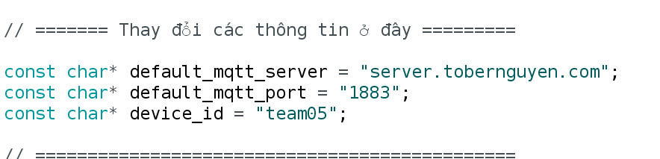
Hình 3.1: Thông tin cấu hình thiết bị của mình
Chúng ta có thể thay đổi thông tin ở đây. Cụ thể như server, port và device_id.
Device_id: Chúng ta có thể thay đổi tùy ý mình. Sau khi nạp code, chúng ta có thể bắt được wifi mang tên ESP_8266_team05. Bước tiếp theo là chúng ta connect vào wifi đó và truy cập địa chỉ 192.168.4.1 để cấu hình wifi cho bo mạch ESP8266.

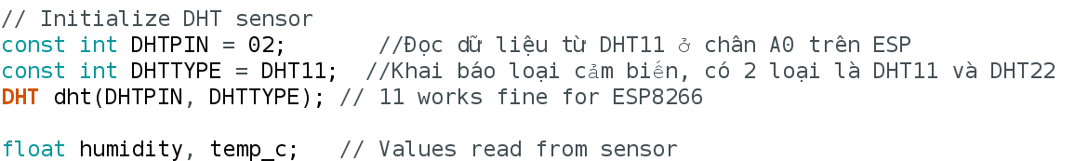
Hình 3.2: Khởi tạo nhiệt độ, độ ẩm
Khởi tạo chân cắm data và 2 biến nhiệt độ và độ ẩm.
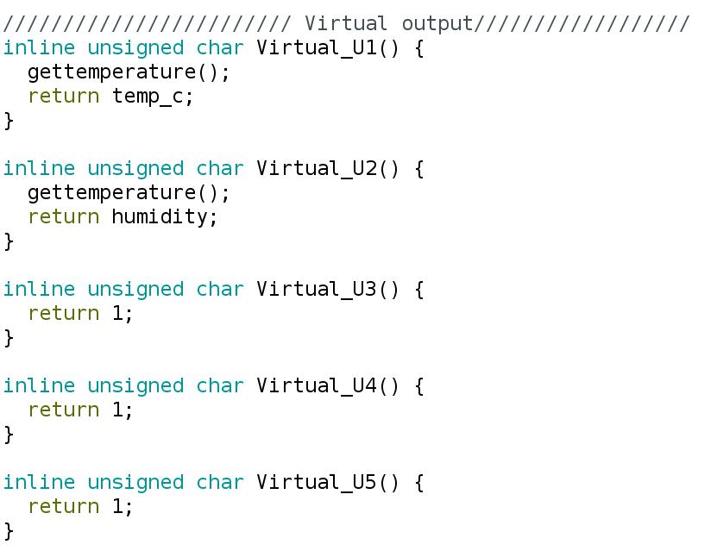
Hình 3.3: Các chân đầu ra V1 đến V5
Giá trị được gửi lên server. Ví dụ như hình trên thì V1 đầu ra là nhiệt độ và V2 là độ ẩm.
Hàm lấy nhiệt độ và độ ẩm được thư viện DTH hỗ trợ.
Bên cạnh đó M.E.O Firmware còn hỗ trợ chúng ta các trigger function để chúng ta có thể tùy biến.
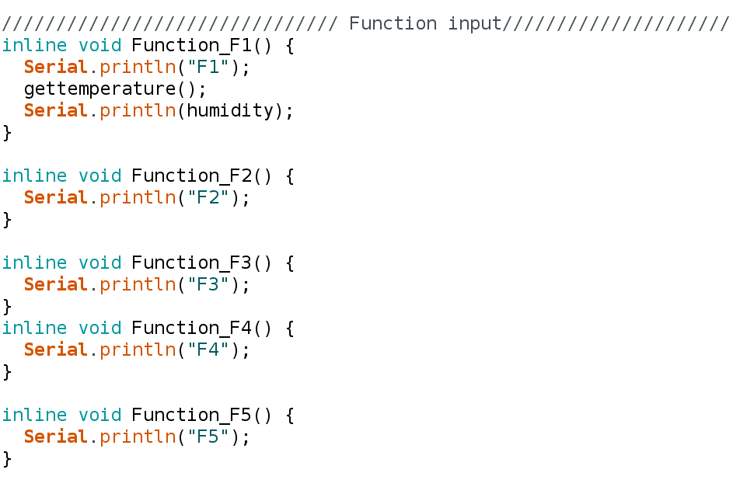
Hình 3.4: Các hàm thực hiện có trong firmware

